例行入狱，乱港律师邹幸彤又被捕了

原创 有里儿有面 [有理儿有面](javascript:void(0);)

**有理儿有面**

微信号 youli-youmian

功能介绍 你说是不是

2021-06-04[原文](https://mp.weixin.qq.com/s?__biz=Mzg3MjEyMTYyNg==&mid=2247531564&idx=1&sn=3ff1478252306956ad6c5edefeff7cef&chksm=cef62859f981a14fb75a71320103ad46274a6e74962880e4951d392d5dbd266393e86b9ba58d&scene=27#wechat_redirect&cpage=36) 发表于

收录于合集





**全文共2029字，图片8张，预计阅读时间为6分钟。**

**文章首发于“有理儿有面”（youli-youmian），欢迎大家在朋友圈和微信群转发。**

**公众号及其他平台转载请在后台留言。**



▼

根据香港电台报道，乱港律师邹幸彤于6月4日清晨，再被香港警方拘捕。

看到这个新闻，许多朋友有个疑问：邹幸彤是干啥的？为什么被捕？

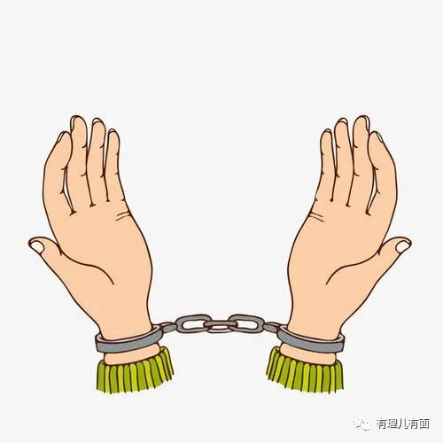

因为她涉嫌宣传或公布未经批准集会。乱港派原计划今天进行集会，之前就以依法申请的名义，大张旗鼓的介绍集会地点、路线、目的地、着装等，接着向警方申请。现在香港疫情什么状况，大家都知道，当然被警方拒绝。接着乱港派又以上诉的名义，重复了以上流程，再宣传了一遍，被判败诉。

组织方轻描淡写的说，那就取消吧，其实宣传已经做完了。果不其然，这几天就有乱港分子在网上扬言，要以个人名义在原来公布的地址集会。甚至有老港独，举着米字旗要一个人游行去中联办，向中央“示威”。当然这种行为，没走两步就被港警逮住抓走了。

为应对这种无耻炒作，香港警方原先在全港各地打算部署5,000警力戒备，当中包括总部及5大总区应变大队的人员，应对可能出现的违法活动。昨日(3日)经进一步评估后，为确保香港市民安全，再调动2000人手增援。也就是一共7,000警力在全港戒备。并在今天根据情况引用《公安条例》，封闭可能发生违法犯罪的区域。

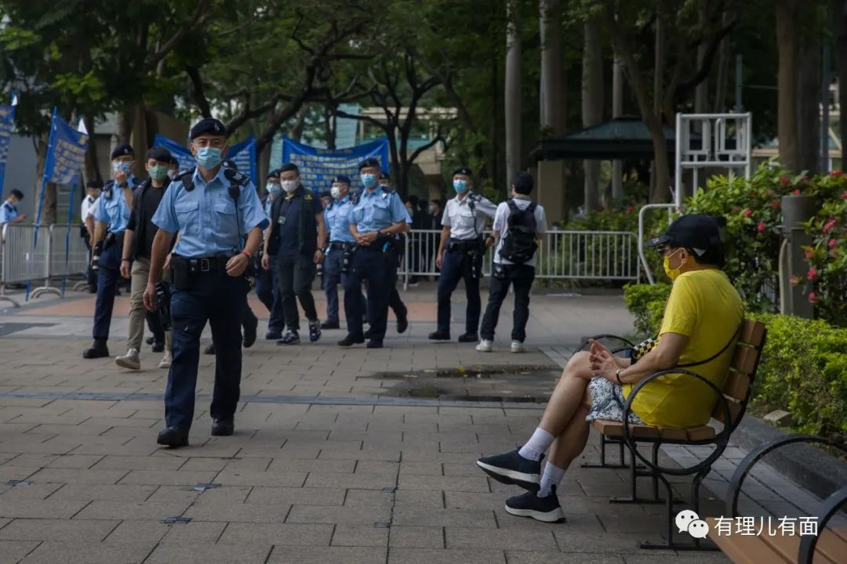

而这次要几千港警劳师动众的事件，就是邹幸彤所指挥的乱港组织弄出来的。

知道她做了什么坏事，我们再来介绍下她是什么人。

邹幸彤1984年出生于香港，中学就读与香港名校英华女学校。高中时期成绩优异，在有港版高考之称的中学会考更考获“5A”的成绩。其后又被英国剑桥大学物理学系录取，可以说这是个学习成绩很好的理科女。

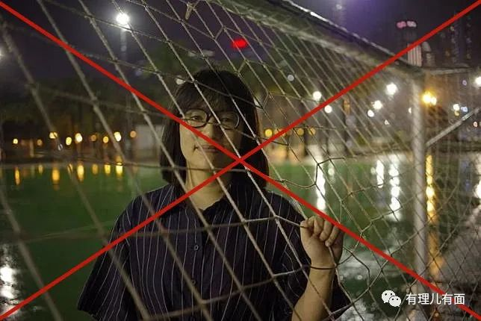

在英国就读期间，其再次接受了西方思想洗礼，开始怀疑自己理科选择是否正确，是否要“沿着此路继续走下去”，在各种势力的拉拢下，其对外称发觉“人权”事务才是她的兴趣所在，后其放弃留在英国的机会，回流香港。

嗯，也不知道是不是带着任务回来的。

回港后的2010年，其加入乱港组织支联会，在其体系内迅速爬升，80后的她仅用六年，就爬到副主席的位置。

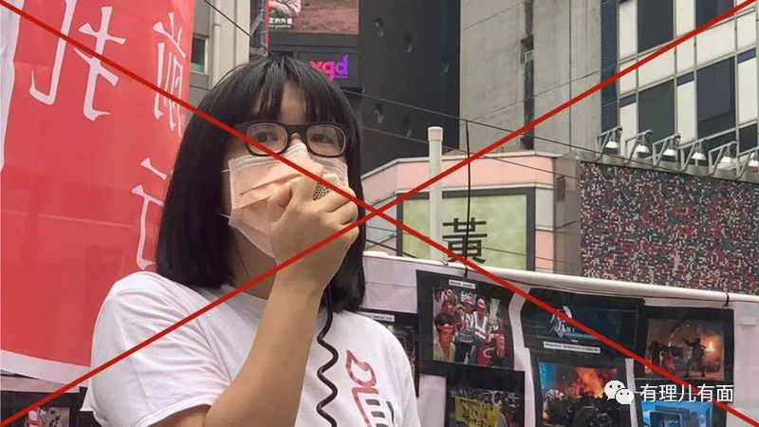

接着呢？接着她爬不动了，因为上面都是老牌乱港派，顶不开。

在加入乱港组织的同时，邹幸彤入读香港大学专业进修学院法律系。有人问，读律师哪有那么容易？也不知道是不是有人安排还是她就是学霸，反正她成功在港大毕业，通过各种考核成为一名执业大律师。曾在郭永健港铁示威案件、冯敬恩围堵港大校委会案件等乱港案件中，为同伙辩护。

2020年6月份，香港疫情日渐严重的6月份，其所在的乱港组织也举行非法集会，鼓动市民参加，传播病毒。那时候《香港国安法》还没出台，乱港派还很嚣张，完全不顾卫生防疫法律，强行集会。事后，数十名组织者被香港警方拘捕，涉嫌罪名是煽动或参与未经批准集结。

但由于香港法院“高效”的处理能力，截至目前，邹幸彤所犯罪行还没审结，所以她依然有机会继续在外面搞风搞雨。这次被捕，又不知道是不是会被保释，然后排期到2047年才能有个结果了。

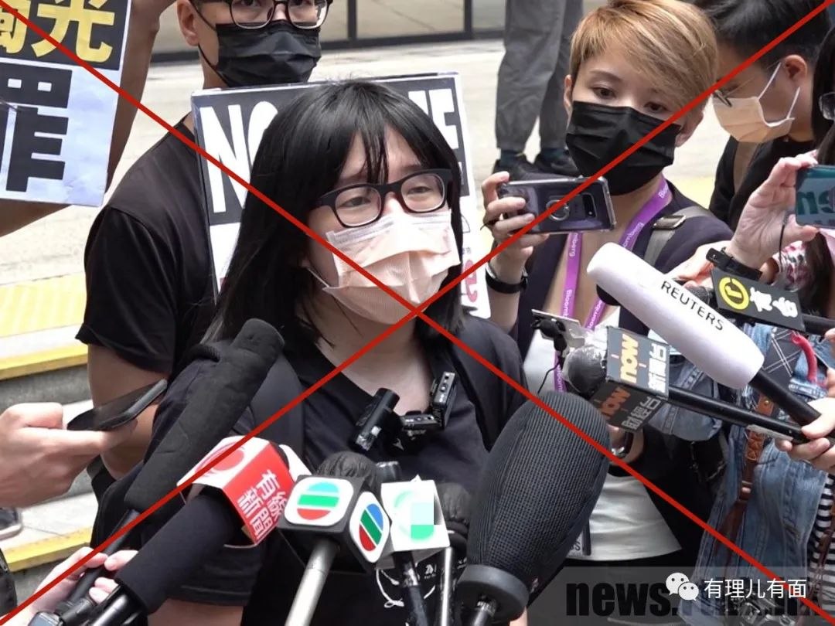

那奇怪了，为什么之前那么多乱港活动，没有怎么听过这个人呢？

邹幸彤自己在接受BBC的采访中，做了解释。

她公开说，她在组织里的“角色本是幕后军师，不多抛头露面，也并不为外界熟悉”。但因李卓人、何俊仁等乱港“前辈”，在《香港国安法》实施后，继续从事反中乱港活动，违反国安法与其他香港法律，纷纷被捕入狱。

乱港派群龙无首，为势所迫，邹幸彤只能自己站出来，走向台前。

这谦虚的表态啊，不知道还以为在推辞“龙袍加身”呢。

为什么能接过大权？为什么能迅速爬升？是不是从英国带着任务回来的？这个人，相当有可疑！

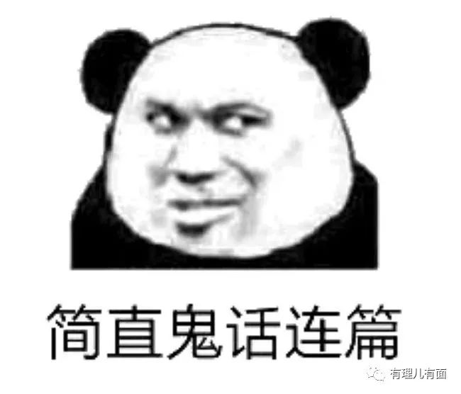

虽然乱港派不断利用擦边球进行集会文宣，但香港特区政府也通过各种渠道向市民提醒，如果举办或参加非法集会，会面临最高五年牢狱刑责。但是，总劝不住有一些被洗脑者，要试一下自己硬还是病毒硬。

除了提醒，港府也对其文宣进行解除。为了造势，该乱港组织搭建并运营的所谓“纪念馆”，5月30日强行开启，两天后就被执法人员发现没有“公众娱乐场所牌照”，被关闭。

不用说，在BBC的报道里，关闭无牌场所，又是政治打压，又是社会不公，又是阴间滤镜，一股脑全都上来了。其实邹幸彤自己身为一个大律师，难道不知道香港法律中的《公众娱乐场所条例》第四条，就订明“任何人如无根据该条例批出的牌照，不得经营或使用任何公众娱乐场所”，而“公众娱乐”，包括收费或免费的展览或者表演。

在这个前提底下，如果邹幸彤她可以开，而其他场所因为“无政治理由”而要闭馆，才是不公平吧。

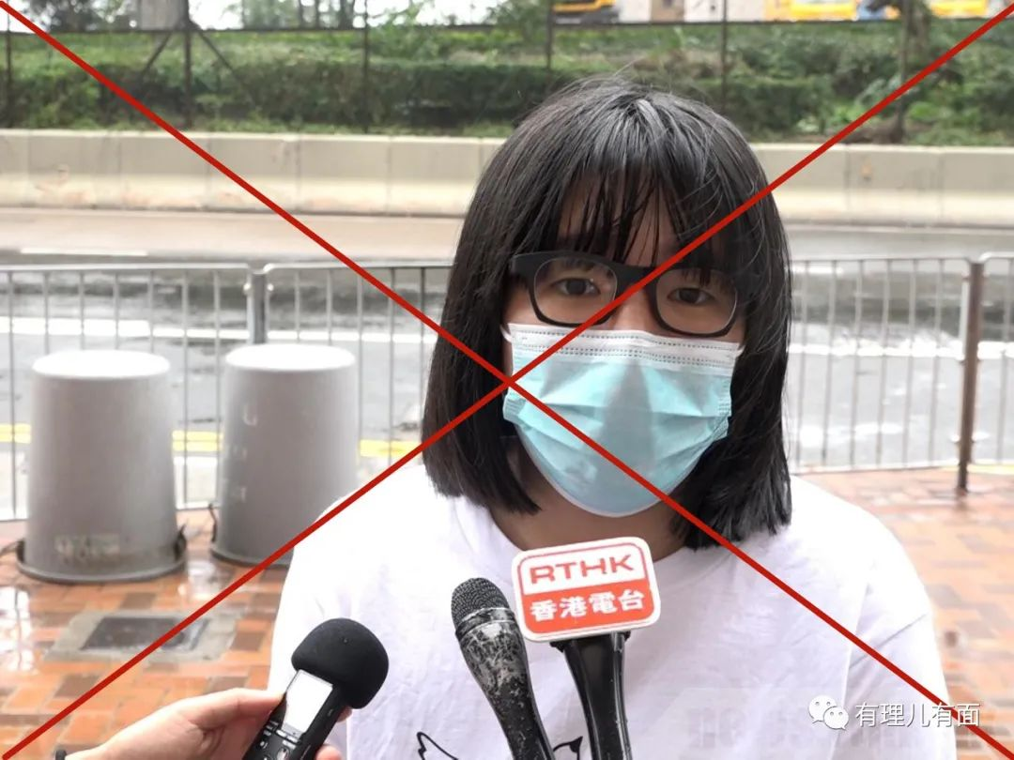

作为爱看香港新闻的有理哥，今天发现除了香港警察装备齐全在湿热的香港街头执勤很辛苦之外，乱港曱甴确实没几只敢上街的。拜登上来了，背后资金也有了，乱港派很想再次集合起来，如果能来几次2019年式的大反扑，美国黑金就会源源不断。

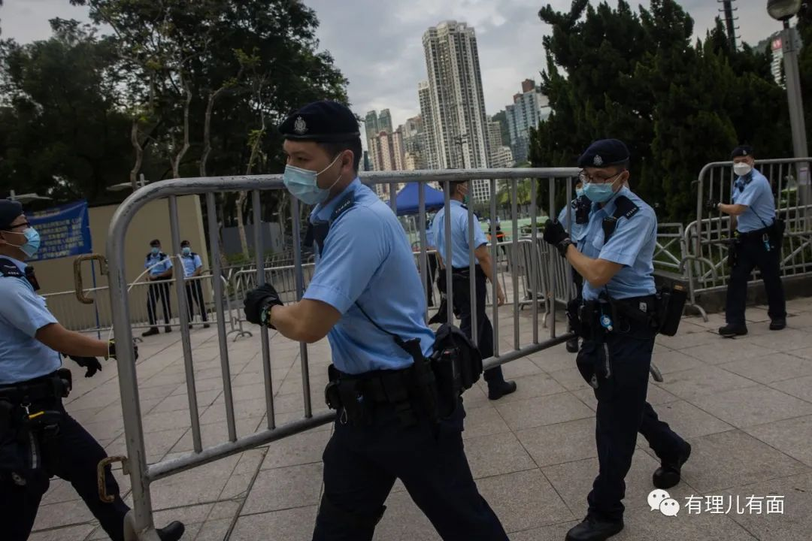

但时代不同了，毕竟国安法在那，社会正气在那，警察在那，没几个炮灰真敢响应号召上街打砸了。

邹幸彤想趁着老乱港派入狱，接过大旗成为乱港派的瓢把子？

你去跟国安法官说，看他给不给机会你？

**图片来自网络。**





**关注公众号：**

**有理儿有面**

**理   性｜   揭   秘｜   探   讨**







有里儿有面

**微信扫一扫赞赏作者** **赞赏**

已喜欢，对作者说句悄悄话

取消

**发送给作者**

**发送**

最多40字，当前共字

 人赞赏

上一页 1/3 下一页

长按二维码向我转账

受苹果公司新规定影响，微信 iOS 版的赞赏功能被关闭，可通过二维码转账支持公众号。

### 精选留言

用户设置不下载评论